Aucun document autorisé

Calculatrice autorisée

* **Dossier technique** pages 2 à 10
* **Sujet** *(mise en situation et questions à traiter par le candidat)*
  + **partie 1** pages 11 à 20
  + **partie 2** pages 21 à 24
  + **partie 3**  page 24
* **Document réponse** page 25

**Les parties 1 et 2 sont indépendantes et peuvent être traitées dans un ordre indifférent.**

Dossier technique

1. La méthanisation
2. Contexte de la méthanisation en France

En cette période charnière pour le développement des énergies renouvelables, la méthanisation recèle un potentiel important par sa double capacité de valorisation énergétique des déchets organiques et de réduction des émissions de gaz à effet de serre. Pourtant, si le procédé de méthanisation est utilisé dans le nord de l’Europe (Allemagne, Danemark, Suède, Suisse, etc.) depuis de nombreuses années, il a connu en France un développement très mesuré et principalement axé sur le secteur des boues d’épuration urbaines et industrielles.

Mais sous l’effet de la directive européenne du 19 novembre 2008 sur les déchets et des incitations financières - notamment la revalorisation en 2006, puis 2011 des tarifs d’achat de l’électricité produite à partir du biogaz - mises en place dans le cadre de la politique française de lutte contre l’effet de serre et de développement des énergies renouvelables, ce procédé fait aujourd’hui l’objet d’un fort regain d’intérêt, surtout dans le monde agricole. La méthanisation devrait donc contribuer à atteindre l’objectif du Grenelle de l’environnement de 23 % d’énergie renouvelable en 2020.

1. Principe de la méthanisation

**La méthanisation** est la dégradation partielle de la matière organique (les **intrants**: substrats entrants) en l’absence d’oxygène sous l’action combinée de plusieurs types de micro-organismes. Une suite de réactions biologiques conduit à la formation de **biogaz** (composé majoritairement de méthane et de CO2) et d’un **digestat**. Cette réaction a lieu dans un digesteur fermé confiné, ce qui empêche tout contact du gaz produit avec l’air extérieur : pas d’odeur due au procédé lui-même.

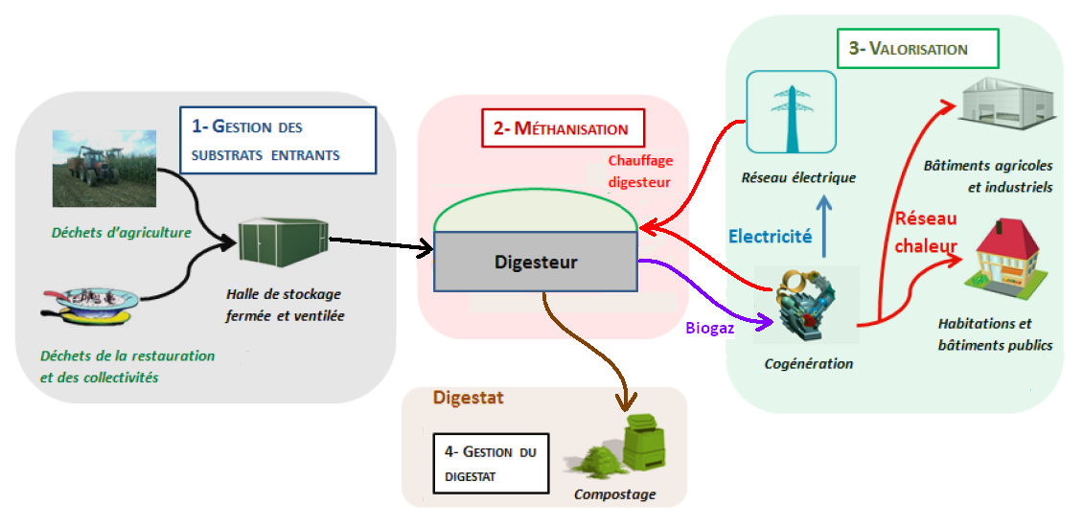

Schéma général de la méthanisation avec différentes filières d’intrants et de valorisation.

Les avantages d’une usine de méthanisation sont multiples :

* **réduction des émissions de gaz à effet de serre** ; les matières organiques en fermentation dans des conditions anaérobies (sans oxygène) émettent naturellement du méthane, dont l’effet de serre est 20 à 25 fois plus important que celui du CO2 émis lors de la combustion de celui-ci ;
* **production d’énergie renouvelable à l’échelle locale** ; l’énergie produite à partir du biogaz est une énergie renouvelable car le méthane n’est pas d’origine fossile, mais produit à partir de déchets organiques. Plus important encore, il s’agit d’une énergie produite localement ;
* **respect du cycle de vie des matières méthanisées** ; pendant sa croissance, la biomasse puise des ressources dans le sol et capte du CO2. Après méthanisation, la matière est retournée au sol qu’elle enrichit, limitant ainsi l’usage d’engrais chimiques ;
* **gestion durable des déchets organiques sur le territoire**; depuis le 1er janvier 2012, les « gros producteurs » de déchets fermentescibles, y compris les collectivités, seront tenus de les faire traiter en vue de faciliter leur retour à la terre sous forme d'amendements organiques. La méthanisation s’inscrit parfaitement dans ce schéma tout en ayant l’avantage de produire de l’énergie renouvelable ;
* **autonomie énergétique et maîtrise du coût de l’énergie**; le biogaz constitue une énergie facilement stockable (gazomètre du digesteur, bouteilles de gaz, réseau de gaz), flexible, qui permet une production stable et prédictible sur court ou long terme. De plus, l’énergie produite grâce au biogaz est la seule énergie renouvelable valorisée sous forme multiple en remplacement du pétrole, du gaz naturel, du fioul, du nucléaire ;
* **avantage agronomique de la méthanisation** ; le digestat issu de la méthanisation a une excellente qualité agronomique, meilleure que celle des matières non méthanisées ; les éléments fertilisants sont sous forme minérale plus facilement assimilables par les plantes, ce qui améliore le rendement dans la plupart des cas. Le digestat intéresse donc fortement les agriculteurs parce qu'il évite des engrais azotés chimiques et a aussi une valeur amendante. Il présente aussi l’avantage d’être jusqu’à 98% moins odorant que la matière brute méthanisée. Les germes pathogènes sont réduits ainsi que les graines de mauvaises herbes.

1. L’unité de biométhanisation du site de Calais

Pour répondre dès aujourd’hui au plan départemental d’élimination des déchets, dont l’objectif est la valorisation de plus de 50 % des déchets collectés, le **SEVADEC** a entrepris la construction d’un ensemble d’infrastructures dont notamment une usine de biométhanisation (ou CVO pour « Centre de Valorisation Organique »).

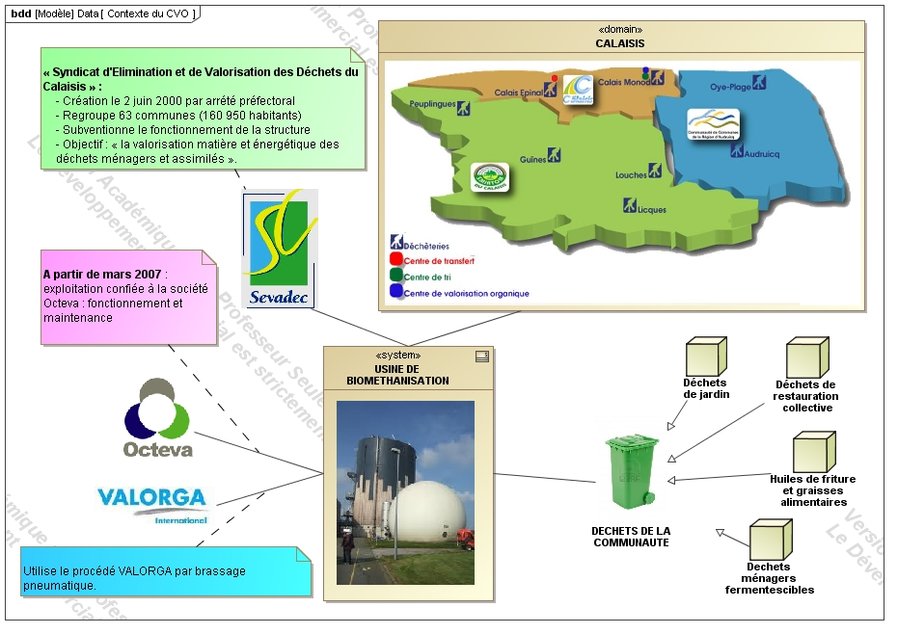

**Diagramme de contexte du CVO de Calais**

L’unité de biométhanisation de Calais utilise le procédé **VALORGA**, à savoir :

* **une digestion sèche** ; la digestion sèche est une technique qui permet de maintenir les résidus dans leur état d’origine sans d’importants ajouts d’eau. Elle se caractérise par une teneur en matière sèche entre 20 et 40%, ce qui confère au milieu de fermentation une consistance non pas sèche, mais pâteuse (ou semi-solide), avec une faible quantité d’eau libre. Le prétraitement nécessaire est simplement un criblage à une taille de l’ordre de 60 mm ;
* **une méthanisation thermophile**; le processus de digestion anaérobique, pour se dérouler dans les meilleures conditions, peut se situer dans 2 gammes de température : 35-40°C (mésophile) et 50-55°C (thermophile). Le contrôle de la température au sein du digesteur doit donc être précis (système de mesure fiable et étalonné régulièrement), régulier et représentatif de l’ensemble du digesteur ;
* **un brassage pneumatique**; une recirculation du biogaz produit dans le digesteur permet d’agiter la matière en digestion et, selon un cycle d’injection bien défini ainsi qu’une disposition adéquate des injecteurs, permet d’assurer la circulation de la matière durant 21 jours en moyenne (voir document technique DT3). Pour ce faire, les injecteurs sont orientés dans le sens du prochain secteur, afin de déplacer la matière de proche en proche, d’un secteur à l’autre.

Ce brassage est une condition nécessaire et indispensable au bon fonctionnement de l’unité de biométhanisation car il permet, en plus de créer un mouvement de circulation de la matière, de maintenir quasiment en permanence (par intermittence) la matière en mouvement, et donc :

* d’éviter la formation de mousses et de croûtes ;
* d’éviter la sédimentation, liée à une stagnation pendant un temps prolongé, pouvant générer des « zones mortes » dans la cuve ;
* de dégager les bulles de gaz, afin de les faire remonter à la surface et assurer ainsi une parfaite homogénéité de la matière.

De plus, c’est lui qui constitue l’apport énergétique nécessaire pour compenser les déperditions thermiques dans le digesteur.

L’avantage du système VALORGA réside en l’**absence de pièces mécaniques en mouvement** à l’intérieur du digesteur. En effet, les procédés mécaniques subissent une usure forte en raison des micro-éléments abrasifs contenus dans la matière. Leur changement implique un arrêt de l’équipement, l’ouverture du digesteur, voire sa vidange, ce qui peut représenter un arrêt maintenance d’au moins 3 mois.

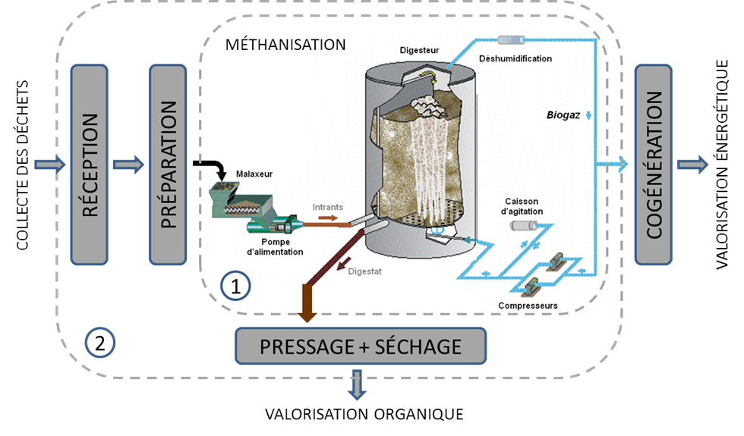

**Synoptique général du CVO avec mise en évidence des frontières de chaque étude**

L’usine de biométhanisation étant très complexe à traiter dans sa globalité, son étude se limitera à :

* l’évaluation de la consommation énergétique propre au fonctionnement de la méthanisation (partie 1) ;
* l’étude des perturbations engendrées sur le réseau électrique, liées aux nombreux récepteurs présents dans l’usine, et les solutions mises en place pour y remédier (partie 2).

**Document Technique DT1**

Bilan énergétique de l’unité de biométhanisation de Calais en 2011

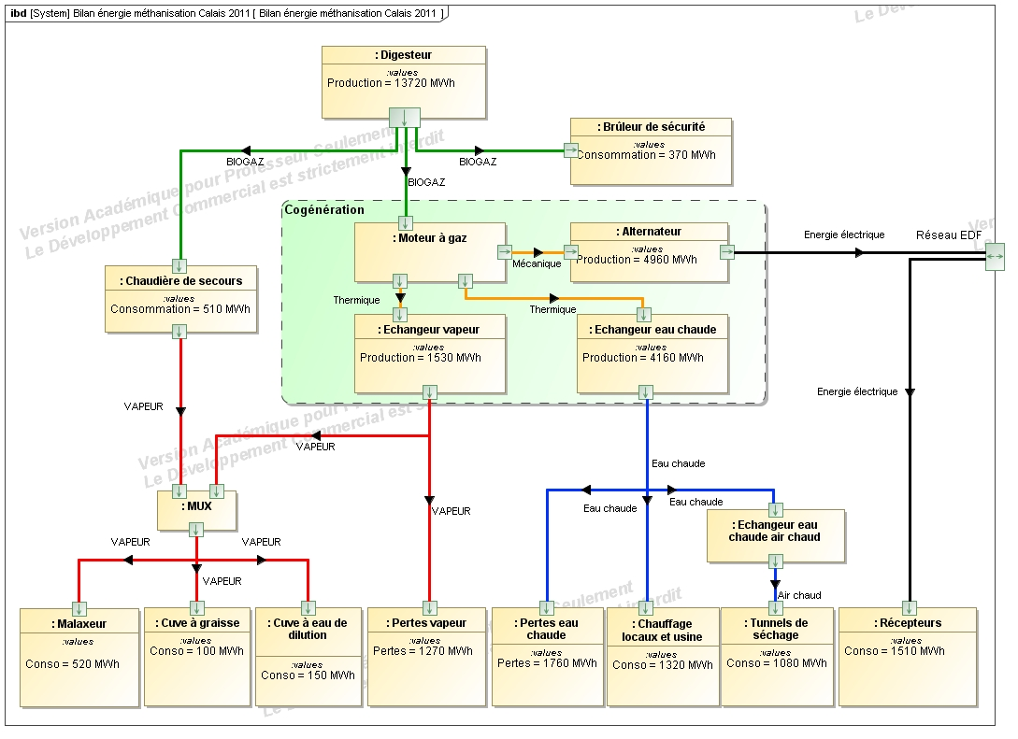

**Document Technique DT2**

Diagramme de blocs internes de la chaine d’alimentation du digesteur

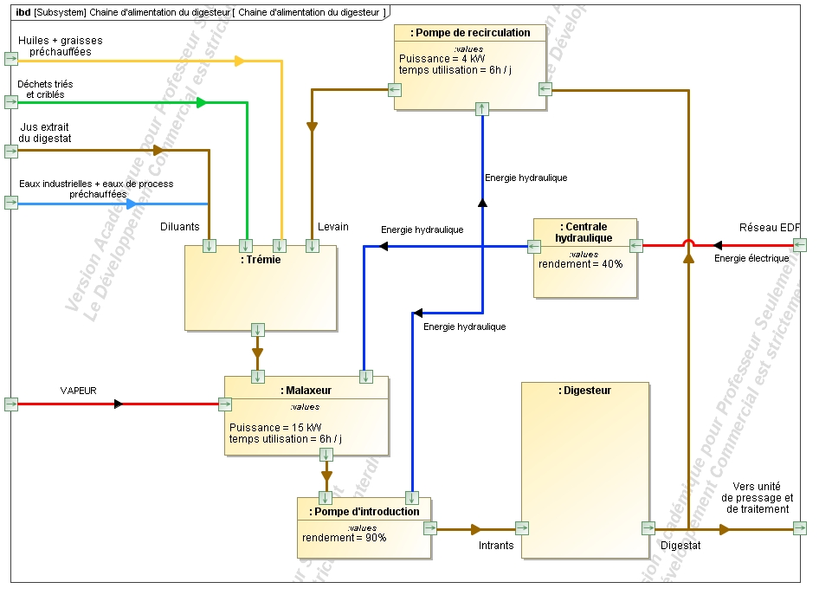

**Document Technique DT3**

Fiche technique du digesteur du Sevadec.

**Type de déchets entrants**

En 2011, le site de méthanisation a pris en charge **25 993 tonnes** de déchets :

- 22 193 tonnes de déchets fermentescibles et déchets verts ;

- 1 477 tonnes d’huiles alimentaires ;

- 2 322 tonnes de déchets tiers.

**Type de digesteur**

La matière est introduite par une pompe à pistons dans le digesteur, cuve verticale cylindrique en béton armé (d’épaisseur 30 cm) d'un volume de **3 100 m3**. L’isolation de la cuve est assurée par une couche isolante de 10 cm. Ce digesteur utilise le procédé VALORGA, fonctionnant en mode thermophile (**55 °C**), avec **30 %** de matière sèche (procédé dit « sec »).

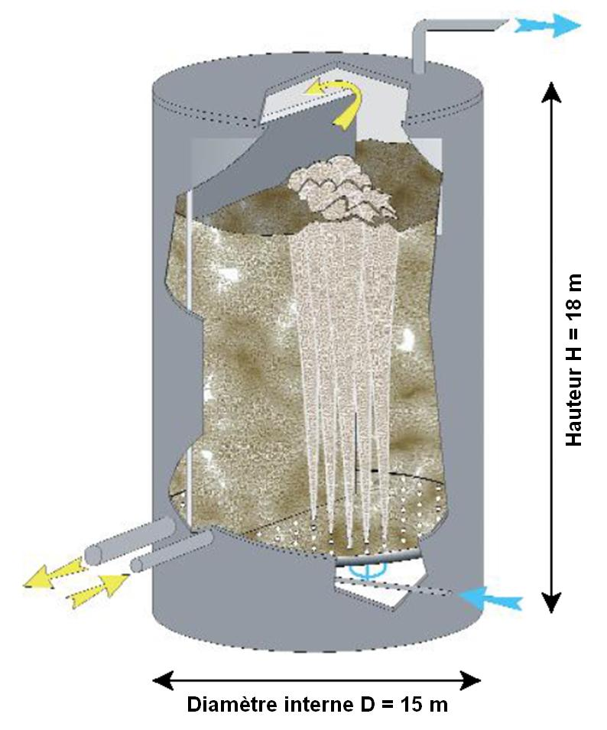

Une paroi médiane verticale sépare le digesteur sur environ les 2/3 de son diamètre. La matière est introduite, par une pompe d’introduction, et extraite, par gravitation, à la base du digesteur de chaque côté de cette paroi. Elle est agitée grâce à la réinjection périodique et cyclique d'une partie du biogaz produit. 8 secteurs comportant chacun environ 40 injecteurs se relaient pour des injections se déroulant toutes les 5 à 10 minutes, créant ainsi un brassage pneumatique de la matière en digestion. Le temps moyen de digestion est de **21 jours**.

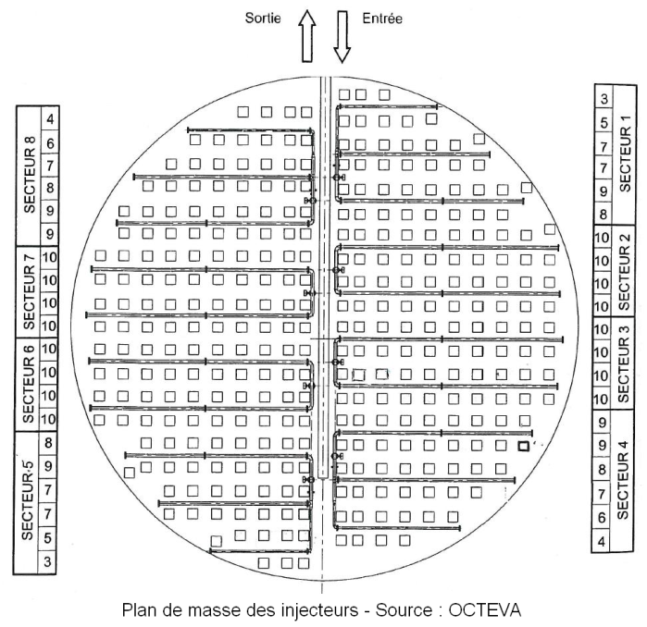

Une part du digestat (appelée « levain ») recircule, fournissant l’apport nécessaire en bactéries à la matière introduite.

**Valorisation du biogaz**

Le biogaz produit est collecté en partie haute du digesteur, pour être séché et filtré.

Une partie du biogaz passe par 2 compresseurs (fonctionnant en alternance) pour alimenter le système d'agitation du digesteur, fonctionnant entre 5 et 7 bar.

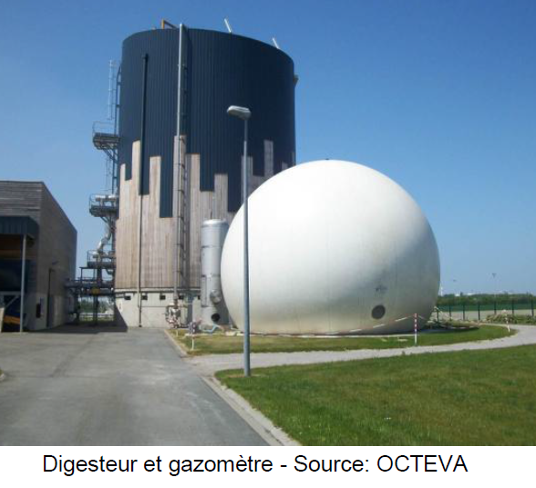

Un gazomètre, bâche souple double enveloppe de 570 m3 permet le stockage tampon du biogaz à 25 mbar.

**Document Technique DT4**

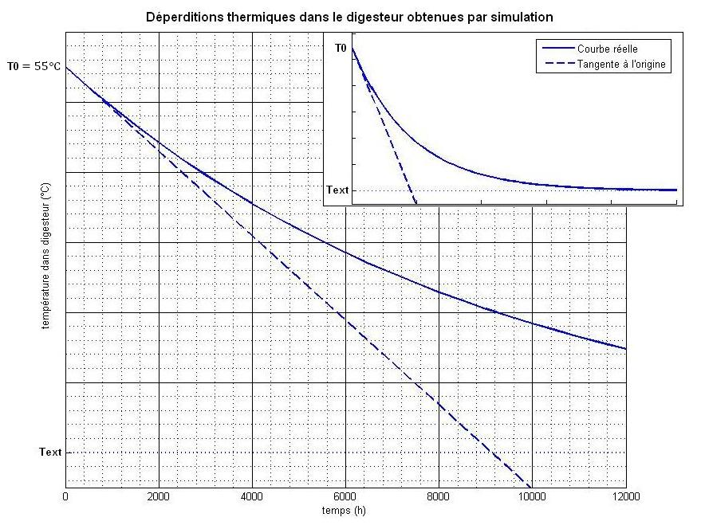

**Document Technique DT5**

Diagramme de blocs internes de la chaine de biogaz

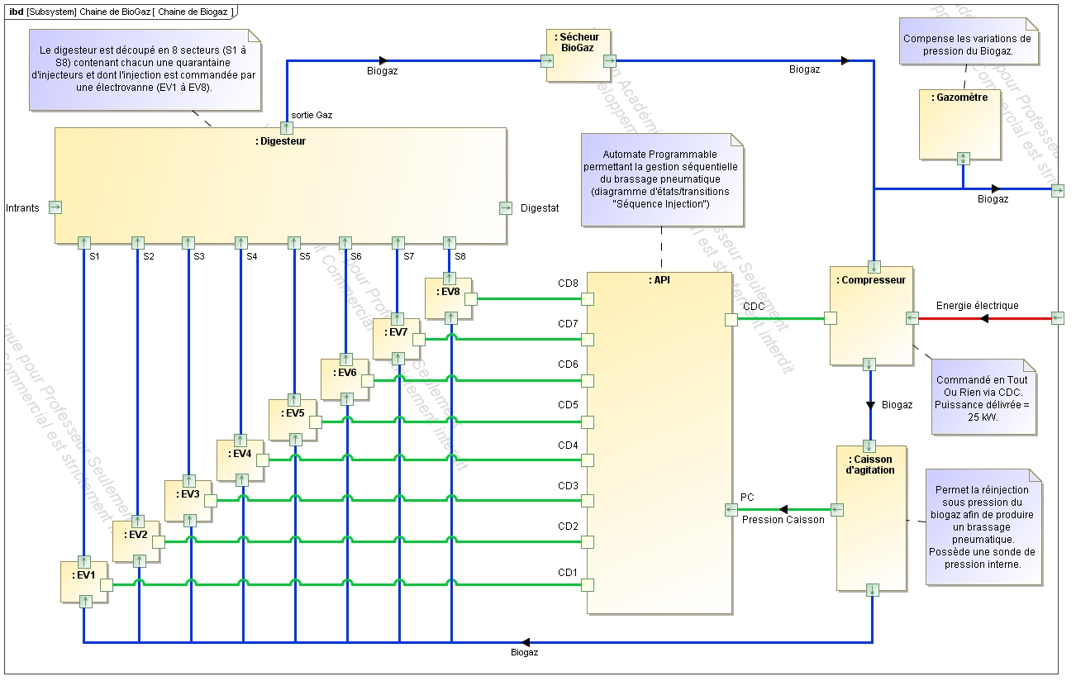

**Document Technique DT6**

Diagramme d’états/transitions de la séquence d’injections

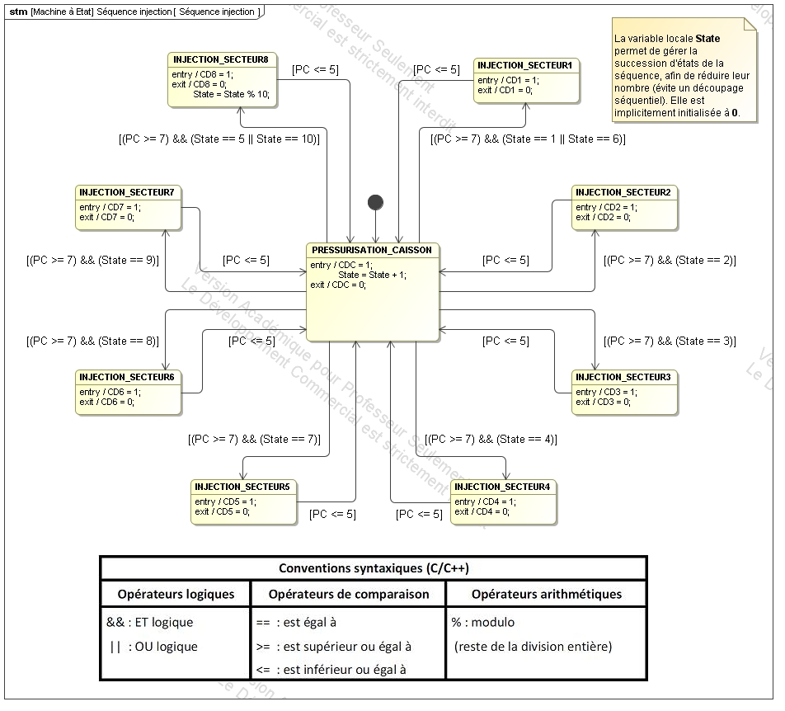

**Document Technique DT7**

Chronogrammes partiels obtenus durant une séquence d’injections

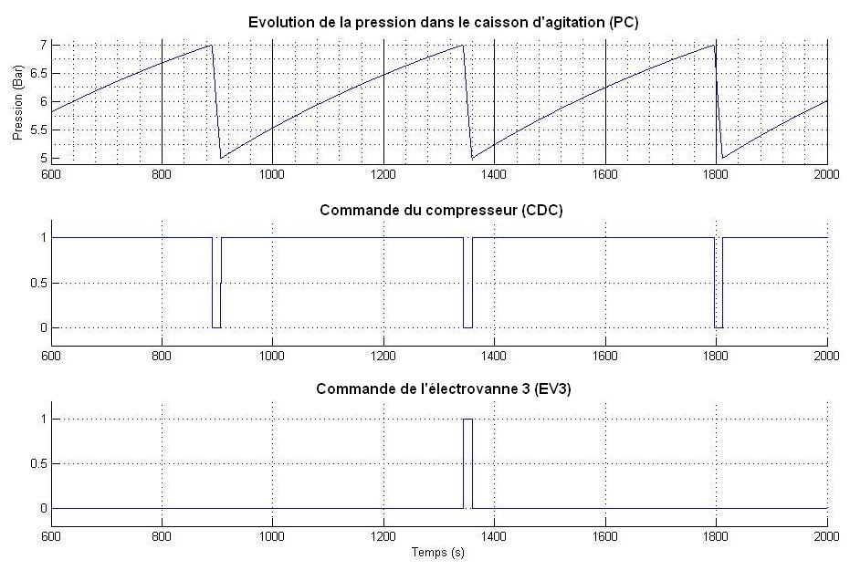

**Document Technique DT8**



Document Schneider

**Document Technique DT9**

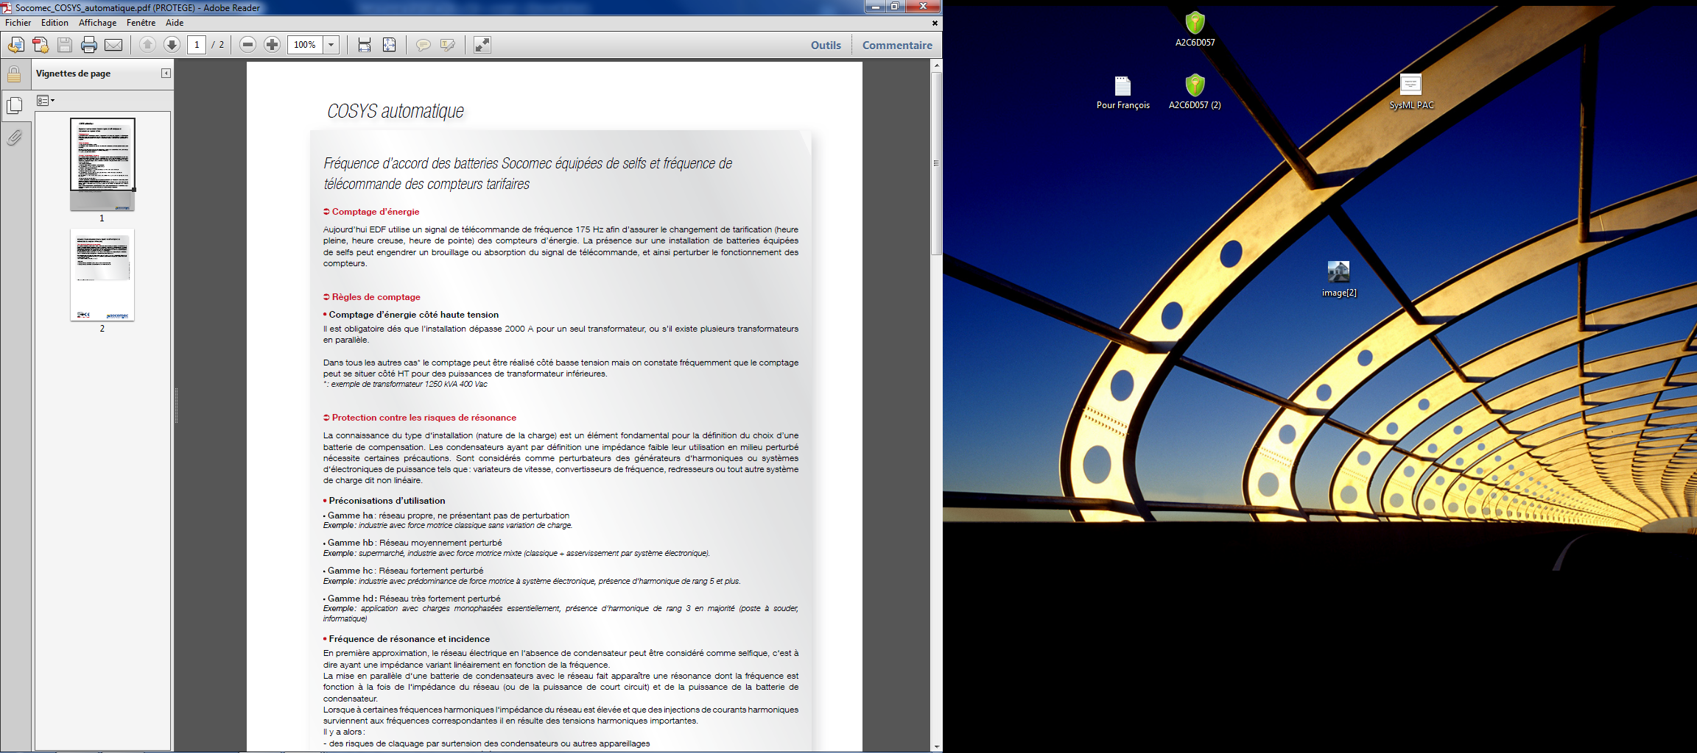

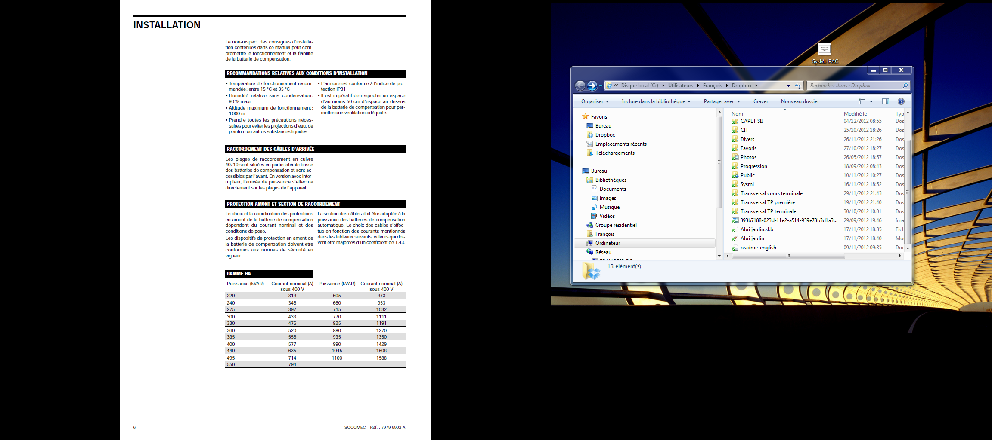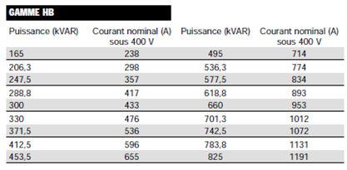

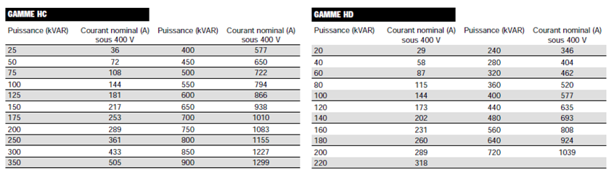

Partie 1. Étude du digesteur

*L’objectif de cette étude porte sur l’évaluation de l’énergie consommée nécessaire au bon fonctionnement de l’unité de biométhanisation.*

*Paramètres de bon fonctionnement :*

* *maintenir une température homogène proche des 55°C dans le digesteur ;*
* *assurer un brassage permanent et régulier ;*
* *assurer l’introduction de la matière dans le digesteur à la pression nécessaire.*

*Au final un bilan énergétique global du procédé de méthanisation sera établi.*

1. Caractérisation des déperditions thermiques du digesteur

*L’objectif de cette partie est de modéliser les transferts thermiques entre le digesteur et l’environnement extérieur afin d’obtenir l’équation d’état des déperditions thermiques au sein de la matière en digestion* *(la deuxième partie permettra d’évaluer quantitativement ces transferts).*

L’étude porte donc sur :

* la modélisation des transferts thermiques entre le digesteur et l’environnement extérieur (étude en régime permanent) ;
* l’obtention de l’équation d’état des déperditions thermiques (étude en régime variable).
  1. Modélisation statique des transferts thermiques

L’enceinte du digesteur étant cylindrique, il est possible d’établir un modèle équivalent de type mur multicouche afin de simplifier le modèle.

Dans cette partie, de par les faibles gradients de température rencontrés a priori, on se placera en régime de conduction permanent (flux thermique constant).

On rappelle que le flux thermique *ϕ* (en W) à travers un mur monocouche de surface latérale *S* (en m2), d’épaisseur *e* (en m) et de conductivité thermique *λ* (en W⋅m-1⋅K-1)est donné par la relation suivante :

 (équation 1)

où *T1* et *T2* sont les températures (en K) aux interfaces de la paroi (voir figure 1).

|  |  |
| --- | --- |
| Flux Mur Monocouche.JPG  **Figure 1** : flux thermique à travers un mur monocouche | Flux Cylindre.JPG  **Figure 2** : flux thermique à travers un cylindre creux |

Cette même équation peut se symboliser par sa résistance thermique *Rth*, par analogie avec une résistance électrique :

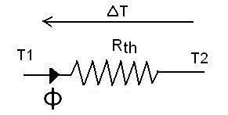

**Figure 3** : représentation symbolique d’un flux thermique

par sa résistance thermique

|  |  |
| --- | --- |
|  | **Donner** l’expression de la résistance thermique *Rth* en fonction de *e, $λ$*  et *S*. **Donner** son unité. |
|  |

* + 1. **Simplification de la géométrie**

Le flux thermique radial traversant un cylindre creux en régime permanent est donné par la relation suivante :

 (équation 2)

r1 et r2 sont respectivement les diamètres internes et externes du cylindre, en m (voir figure 2).

|  |  |
| --- | --- |
|  | Dans le cas du digesteur, en ne considérant dans un premier temps que l’épaisseur de béton sans isolant, **montrer** qu’au vu de ses dimensions (voir document technique DT3) cette équation peut se simplifier et se mettre sous la forme de l’équation 1 ; avec comme surface équivalente *Sp* la surface intérieure du cylindre et *e* l’épaisseur de béton (rappel : pour *x <<* 1, ln(1 + *x*) = *x*). |
|  |

Au vu de ce résultat, et en considérant que cette approche est valable tant pour un mur monocouche que multicouche (la simplification est toujours valable en considérant maintenant l’épaisseur cumulée de béton et d’isolant), on obtient les schémas équivalents suivants, où tous les flux sont dirigés parallèlement au plan de coupe :

|  |  |
| --- | --- |
| Schéma_Digesteur_Thermique.JPG  **Figure 4** : schéma des flux de conductions et convections surfaciques | Schéma_ResTherm_1.bmp  **Figure 5** : schéma électrique équivalent  (les encadrés précisent les surfaces d’échanges). |

où :

* **la matière en digestion** intervient en tant que capacité thermique (on fait l’hypothèse d’une température homogène dans toute la matière), caractérisée par sa masse *mdig*, sa capacité calorifique massique *Cdig* et sa température interne *T* ;
* **le biogaz** est vu comme un matériau purement conductif (les mouvements de convection sont négligés car la pression et la température sont quasi constantes dans le digesteur), de conductivité thermique *λbiogaz*, échangeant par conduction avec la matière en digestion à travers la surface de base du cylindre (on considère alors une épaisseur *ebiogaz* égale à la hauteur du volume de biogaz dans le cylindre). Les échanges par conduction avec le béton s’effectuent à travers 2 surfaces : par le toit (base du cylindre) et par les parois (10 % de la surface équivalente aux parois *Sp*, puisque le volume de biogaz occupe 10 % du cylindre) ;
* **le béton et l’isolant** sont le siège de transferts par conduction thermique (conductivités thermiques *λbéton* et *λiso*) à travers les différentes surfaces rencontrées (on considère la matière en digestion directement en contact avec la paroi de béton : aucun mouvement de convection surfacique interne) ;
* **l’air extérieur** génère des phénomènes de convection surfacique sur la paroi extérieure, équivalents à une résistance thermique surfacique externe *RSE*, et possède une température *Text* constante.

***Remarque****: on fait l’hypothèse simplificatrice que le même flux ϕ1 traverse des surfaces différentes entre l’entrée dans le biogaz et sa sortie dans le béton, ce qui correspond au cas le plus défavorable. En effet, en réalité, de par la géométrie du digesteur autour du biogaz, il faudrait appliquer un facteur de forme inférieur à 1 pour le calcul du flux, ce qui sort du cadre de cette étude. La conduction dans les coins (ponts thermiques), relevant aussi d’un facteur de forme, encore plus petit, est négligée.*

On appellera par la suite *Sd* la surface du disque constituée par la base du cylindre.

* + 1. **Simplification du schéma électrique équivalent**

Soit deux résistances thermiques *R1* et *R2* d’un même matériau, de mêmes épaisseurs, traversées respectivement par 2 flux *ϕ1* et *ϕ2* à travers 2 surfaces *S1* et *S2* (voir figure 6).

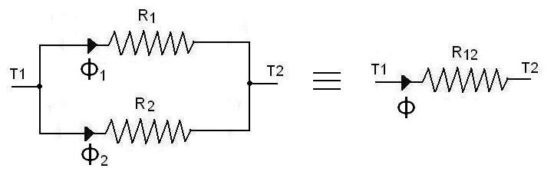

**Figure 6** : résistances en parallèle

|  |  |
| --- | --- |
|  | **Montrer** que ce schéma est équivalent à une résistance thermique de ce même matériau, de même épaisseur, à travers une surface *S = S1 + S2*. |
|  |

En utilisant ce résultat, le schéma électrique équivalent peut se simplifier en ne faisant plus apparaitre que 2 branches (voir figure 7).

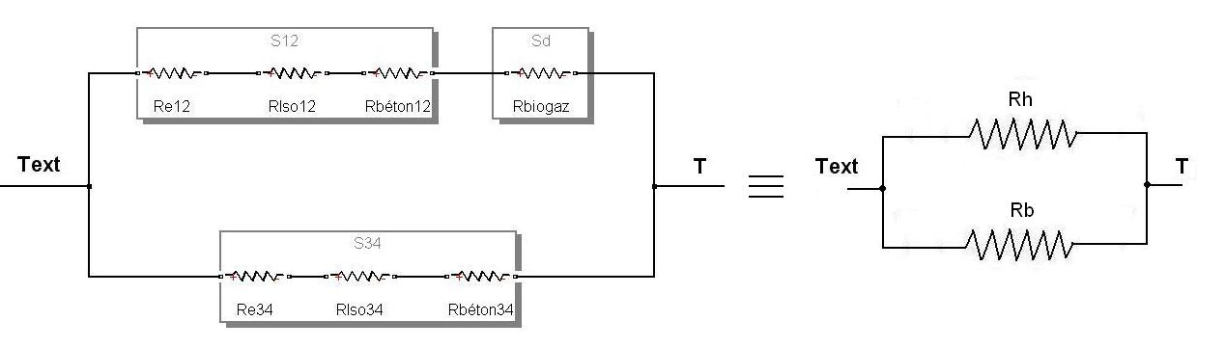

**Figure 7** : schéma électrique simplifié

|  |  |
| --- | --- |
|  | **Donner** l’expression littérale des surfaces équivalentes *S12*et *S34*, en fonction de *Sd* et *Sp*. |
|  |

*Rh* et *Rb* sont respectivement les résistances séries équivalentes de la branche du haut et du bas (voir figure 7).

Les différentes conductivités thermiques nécessaires, ainsi que la résistance thermique surfacique des phénomènes de convection avec l’air extérieur sur les parois, sont données ci-dessous :

* *λbéton*= 1,75 W⋅m-1⋅K-1 ;
* *λisolant*= 0,036 W⋅m-1⋅K-1 (polystyrène expansé) ;
* *λbiogaz*= 0,0304 W⋅m-1⋅K-1 à 55°C (60% CH4 + 40% CO2) ;
* *RSE* = 0,04 m2⋅K⋅W-1 (∀ orientation du mur).

|  |  |
| --- | --- |
|  | **Donner** l’expression littérale des résistances thermiques *Rh* et *Rb* en fonction des différentes résistances thermiques concernées, puis en fonction des différentes épaisseurs (*ebéton*, *eisolant* et/ou *ebiogaz*), conductivité thermiques (*λbéton*, *λisolant* et/ou *λbiogaz*), de la résistance surfacique externe *RSE* et des surfaces *Sd* et *Sp*. À l’aide du document technique DT3, **effectuer** les applications numériques pour ces 2 résistances. |
|  |

* + 1. **Interprétation des premiers résultats**

La résistance *Rh* est la résistance équivalente à tous les transferts thermiques de la matière en digestion à travers le biogaz, puis à travers les parois hautes et le toit.

La résistance *Rb* est celle équivalente à tous les transferts thermiques de la matière en digestion à travers les parois et le sol.

|  |  |
| --- | --- |
|  | Au vu des valeurs numériques obtenues, **déterminer** où vont se situer principalement les déperditions thermiques. |
|  |

|  |  |
| --- | --- |
|  | Si la résistance *Rh* correspondait à une couche d’isolant en polystyrène expansé, située au-dessus du digesteur, **calculer** alors son épaisseur. |
|  |
|  | **Conclure** quant au comportement thermique du volume de biogaz. Cela était-il prévisible ? **Justifier**. |
|  |

Finalement, l’ensemble Biogaz + digesteur est équivalent à une résistance thermique *Rtot*.

|  |  |
| --- | --- |
|  | **Donner** l’expression littérale de *Rtot* en fonction de *Rh* et *Rb*. Au vu des valeurs de *Rh* et *Rb*, **simplifier** l’expression de *Rtot* et donner sa valeur. |
|  |

* 1. Étude en régime variable

*L’objectif est de compléter le modèle afin d’obtenir l’équation d’état de la température au sein de la matière en digestion, et par la suite l’équation d’état de ses déperditions thermiques.*

La matière étant caractérisée par sa capacité thermique, nous pouvons maintenant modéliser l’**ensemble digesteur + matière en digestion** par son équivalent électrique :

|  |  |  |  |  |  |  |
| --- | --- | --- | --- | --- | --- | --- |
|  | Analogies électrique – thermique :   |  |  |  |  |  | | --- | --- | --- | --- | --- | | *U*  *I*  *R*  *C*  *q* | (V)  (A)  (Ω)  (F)  (C) | →  →  →  →  → | *T $\text{ϕ}$*  *Rth*  *Cth*  *Q* | (°C)  (W)  (K·W-1)  (Wh·K-1)  (Wh) | |

**Figure 8** : Schéma électrique équivalent en régime variable

Dans ce modèle, toutes les températures sont maintenant exprimées en °C (car la référence de température est prise à 0 °C = 273,15 K) et où *Cth* symbolise la capacité thermique de la matière en digestion.

Ce réseau se résout comme un réseau électrique classique en considérant les analogies électriques représentées sur le schéma (*figure 8*).

|  |  |
| --- | --- |
|  | **Établir** les équations temporelles de ce réseau et **montrer** que la température *T* vérifie l’équation suivante : |
|  |

 (équation 3)

**Donner** l’expression littérale de *τ* en fonction de *Rtot*et *Cth*.

Un relevé théorique de la solution de cette équation est donné dans le document technique DT4.

|  |  |
| --- | --- |
|  | À l’aide du document technique DT4 (éventuellement par le calcul), **donner** la valeur de *τ* (arrondir à la centaine d’heure près). **Justifier** votre mesure. |
|  |

Sachant que les déperditions sont compensées régulièrement chaque jour, il est possible d’approximer la courbe des déperditions par la droite tangente à l’origine.

|  |  |
| --- | --- |
|  | À l’aide du document technique DT4, **déterminer** l’équation de *T* (°C) en fonction de *t* (en h), *τ*, *T0* et *Text*. |
|  |

|  |  |
| --- | --- |
|  | Pour avoir un premier ordre de grandeur, **calculer** la chute de température de la matière en digestion durant une journée, pour une température extérieure de -20°C (cas extrême). **Conclure** quant à l’utilité d’une régulation de température. |
|  |

|  |  |
| --- | --- |
|  | **Exprimer** l’énergie thermique *Q* (en Wh) emmagasinée par la matière en digestion, en fonction de *Cth* et de *T*. **En déduire** l’énergie perdue *ΔQ(t)*, différence d’énergie entre les températures *T*(0) et *T(t)*, en fonction de *Cth*, *T0* et *T(t).* |
|  |

|  |  |  |  |
| --- | --- | --- | --- |
|  | **Démontrer** finalement que l’énergie perdue *ΔQ(t)* par la matière en digestion peut se mettre sous la forme   |  |  | | --- | --- | |  | (équation 4) | |
|  |

1. Étude du brassage pneumatique

*Outre le fait de créer le brassage de la matière en digestion, OCTEVA assure que seule cette réinjection de biogaz apporte l’énergie nécessaire au maintien en température du digesteur (agitation de la matière + biogaz réinjecté à température supérieure à 55°C).*

*L’objectif de cette étude est :*

* *d’évaluer le temps durant lequel les déperditions thermiques se produisent en analysant le brassage à partir du cycle de compression/injection ;*
* *de quantifier les déperditions thermiques et d’effectuer le bilan énergétique du maintien en température du digesteur.*
  1. Étude du cycle de compression/injection

|  |  |
| --- | --- |
|  | À l’aide des documents techniques DT5 et DT6, **identifier** la séquence des secteurs injectés durant un cycle (10 injections par cycle). |
|  |

|  |  |
| --- | --- |
|  | Deux secteurs ont une fréquence d’injection double de tous les autres durant un cycle. À l’aide du document technique DT3, **justifier** cette particularité au vu des secteurs concernés. |
|  |

|  |  |
| --- | --- |
|  | À l’aide du document technique DT7, **donner** le temps d’un cycle de compression/injection *tCI* (prendre un maximum de périodes pour la précision de la mesure). |
|  |

|  |  |
| --- | --- |
|  | En considérant un temps d’injection moyen $\overline{{\text{t}}_{\text{inj}}}$ de 15,6 s, en déduire le temps de compression *tC*. **En déduire** la durée en minutes des déperditions thermiques entre 2 apports énergétiques. |
|  |

* 1. Déperditions thermiques, bilan global

|  |  |
| --- | --- |
|  | En considérant à nouveau des conditions extrêmes (*Text* = -20 °C)**, calculer** la chute de température obtenue cette fois-ci durant le temps de compression *tC*. En considérant que l’énergie apportée lors d’une injection suffit à compenser ces pertes thermiques, **conclure** quant à la faisabilité du maintien en température du digesteur. |
|  |

Ainsi, les pertes cumulées peuvent êtres obtenues en calculant les pertes durant les temps cumulés de déperditions thermiques, à l’aide de l’équation 4 (ou en d’autres termes le temps des pertes cumulées est égal au temps cumulé des pertes).

|  |  |
| --- | --- |
|  | **Évaluer** le taux de fonctionnement du compresseur *τC*(en %), défini comme le rapport entre le temps de fonctionnement du compresseur *tC* sur le temps total d’un cycle *tCI*. |
|  |

|  |  |
| --- | --- |
|  | **En déduire** le nombre d’heures annuel *tA*durant lesquelles les déperditions se produisent. |
|  |

On rappelle l’équation des déperditions thermiques obtenue précédemment :

$$\text{ΔQ}\left(\text{t}\right)\text{=}\frac{\text{(}{\text{T}}_{\text{0}}\text{-}{\text{T}}_{\text{ext}}\text{)}}{{\text{R}}_{\text{tot}}}\text{t}$$

On donne *Rtot* = 0,0032 K·W-1.

|  |  |
| --- | --- |
|  | Sachant que la température annuelle moyenne à Calais est de 11,5°C, **en déduire** sur une année l’énergie thermique perdue *A*dans la matière en digestion (en MWh). |
|  |

|  |  |
| --- | --- |
|  | Sachant que le rendement du compresseur est de 30 %, **en déduire** l’énergie annuelle *EA* consommée par le compresseur (en MWh). |
|  |

Au final, le calcul est valable en considérant que seuls les échanges thermiques avec l’extérieur (au travers des parois) sont responsables des déperditions. Cela suppose qu’aucune autre déperdition n’intervient, et en particulier que la matière est introduite à la température interne du digesteur, soit 55°C.

Cela est assuré par (voir documents techniques DT1 et DT2) :

* le préchauffage des huiles et graisses ainsi que des eaux traitées ;
* la recirculation d’une partie du digestat (appelée « levain ») ainsi que du jus extrait du digestat (température de 40°C environ) ;
* un chauffage global des intrants dans le malaxeur avant introduction par la pompe.

|  |  |
| --- | --- |
|  | Au vu des flux d’énergies mis en jeu (voir documents techniques DT1 et DT2), **conclure** quant à l’énergie annuelle consommée pour le seul maintien en température du digesteur *EMTA*en MWh. |
|  |

1. Étude de la chaine d’alimentation du digesteur

*En observant la chaine d’alimentation du digesteur (voir document technique DT2), on remarque que le réseau EDF alimente en énergie électrique une centrale hydraulique. Cette centrale distribue ensuite son énergie hydraulique à une pompe de recirculation, au malaxeur et au vérin d’alimentation. Nous connaissons les puissances hydrauliques nécessaires et les temps d’utilisation du malaxeur et de la pompe de recirculation.*

*L’objectif de cette étude est de :*

* *déterminer la puissance hydraulique nécessaire à l’introduction des intrants et le temps d’utilisation du vérin d’alimentation ;*
* *effectuer le bilan énergétique de la chaine d’alimentation du digesteur.*

Schématisation de l’alimentation :

Biogaz

Pression : *p*

C

Matière en digestion

16,2 m

Coude à 90°

K = 0,35

*vB*

B

Vérin

d’alimentation

Elargissement brusque

*K* = 1

3 m

Vanne

Digesteur

*vA*

*z*

Ø*d*

A

Référence : *z* = 0

Longueur de canalisation linéaire totale : *L* = 15 m

Ø*D*

Rétrécissement convergent

*K* = 0,07

*Hypothèses :*

* seul le déplacement à vitesse constante du vérin est pris en compte ;
* la variation de hauteur de la matière en digestion est négligée ;
* les pertes de charge régulières dans le vérin est négligée ;
* les pertes de charge singulières dues aux vannes est négligée ;
* les intrants et la matière en digestion se comportent comme un fluide incompressible de masse volumique et de viscosité identiques et dont l’écoulement est laminaire.

*Données :*

* *D* = 0,28 m ;
* *d* = 0,15 m ;
* *vA* = 0,2 m/s ;
* *p* = 25 mbar ;
* masse volumique des intrants *ρ* = 920 kg/m3;
* viscosité dynamique des intrants *η* = 0,85 Pa·s ;
* accélération de la pesanteur *g* = 9,81m/s2.
  1. Évaluation des conditions de vitesse et de pression au point B, entrée du digesteur

|  |  |
| --- | --- |
|  | **Déterminer** l’expression littérale de la pression au point B, *pB*, en fonction de *p, ρ, g, zB et zC*. **Calculer** sa valeur numérique en Pa puis en bar. |
|  |

|  |  |
| --- | --- |
|  | **Déterminer** l’expression littérale de la vitesse de déplacement *vB* des intrants dans le tube d’alimentation en fonction de *vA*, *D* et *d*.  **Calculer** sa valeur numérique. |
|  |

* 1. Détermination de la pression nécessaire au point A du vérin d’alimentation

Dans le conduit d’acheminement de diamètre constant, nous sommes dans le cas d’un écoulement laminaire (*Re* < 2000), dans ce cas l’équation de Bernoulli généralisée est du type :



Pertes de charge régulières : 

Pertes de charge singulières : 

Avec :

* *η,* viscosité dynamique en Pa·s ;
* *v*, vitesse du fluide en m/s ;
* *L*, longueur de la canalisation en m ;
* *d*, diamètre de la canalisation en m ;
* *ρ*, masse volumique du fluide en kg/m3 ;
* *K,* coefficient de pertes de charge sans dimension (*K* est défini pour la section de plus petit diamètre).

|  |  |
| --- | --- |
|  | En utilisant le théorème de Bernoulli entre les points A et B et sans tenir compte des pertes de charge dans un premier temps, **calculer** *pA*. |
|  |

|  |  |
| --- | --- |
|  | **Calculer** la variation de pression due aux pertes de charge régulières.  **Calculer** la variation de pression due aux pertes de charge singulières.  **En déduire** . |
|  |

|  |  |
| --- | --- |
|  | **Calculer** en pourcentage l’augmentation de pression au point A due aux pertes de charge. **Conclure**.  **En déduire** la valeur de *pA* en bar. |
|  |

* 1. Évaluation de la puissance hydraulique nécessaire au fonctionnement du vérin d’alimentation

|  |  |
| --- | --- |
|  | **Déterminer** l’expression littérale de la puissance *PA* au point A nécessaire au déplacement des intrants.  **Calculer** cette puissance lors du déplacement à vitesse constante. |
|  |

|  |  |
| --- | --- |
|  | Connaissant le rendement de la pompe d’introduction (voir document technique DT2), **calculer** la puissance nécessaire au vérin d’alimentation, *PhVA*, pour injecter les intrants. |
|  |

* 1. Évaluation de la durée d’utilisation annuelle du vérin d’alimentation

En référence aux documents techniques DT2 et DT3, nous savons que le site traite une masse de déchets d’environ 26 000 tonnes par an. Afin d’assurer un taux de matière sèche de 30 %, on ajoute des diluants ainsi qu’une partie du digestat (le levain).

Au final c’est 39 780 tonnes d’intrants par an qui sont injectés dans le digesteur.

|  |  |
| --- | --- |
|  | **Déterminer** le volume *Via* en m3 des intrants injectés en une année.  **Calculer** le débit du vérin d’alimentation à vitesse constante.  **En déduire** la durée *T* nécessaire à l’introduction des intrants en une année si l’on considère que le piston se déplace à vitesse constante. |
|  |

* 1. Bilan énergétique de la chaine d’alimentation pour un an de fonctionnement

Pour la suite, on donne les caractéristiques suivantes pour le vérin d’alimentation :

* puissance hydraulique, *PhVA* = 2,6 kW ;
* durée d’utilisation, 2,7 h/jour ;
* énergie nécessaire au retour du vérin en position rentrée négligeable.

|  |  |
| --- | --- |
|  | Connaissant les puissances hydrauliques et le temps d’utilisation des organes alimentés par la centrale hydraulique et le rendement de cette dernière, **déterminer**, en MWh, l’énergie électrique annuelle consommée par la chaine d’alimentation du digesteur *ECAa*. |
|  |

Partie 2. Étude du réseau électrique

La puissance absorbée par l’ensemble des récepteurs (pompes, surpresseurs, trommels, transporteurs, ventilateurs, agitateurs, éclairage…) de l’usine de méthanisation des biodéchets de Calais est d’environ 380 kW pendant les périodes de pointe. Cette puissance est atteinte essentiellement le matin lors de la réception des déchets fermentescibles et des déchets verts. Le bilan énergétique de l’usine (voir document technique DT1) fait apparaître une consommation électrique de 1 510 MWh. L’usine est entièrement automatisée. Les récepteurs sont constitués essentiellement de moteurs contrôlés en grande partie par des variateurs de vitesse. Le réseau électrique de l’usine est considéré comme fortement perturbé avec la présence d’harmoniques de rang 5 et plus. Lors de la conception de l’usine il a été prévu une possible extension. Elle a donc été dimensionnée avec les données suivantes : une puissance absorbée de 780 kW constituée de 80% de charge non linéaire, un cos*φ* de 0,85 et une tension triphasé de 400 V.

I1 ; *Pa*=780kW; cos *φ*=0,85 ; *U*=400V

Charges linéaires 20%

Charges non linéaires 80%

Batterie de condensateurs

*L’objet de cette étude porte sur :*

* *le dimensionnement du transformateur, en tenant compte des perturbations du réseau ;*
* *la compensation de l’énergie réactive, par l’ajout d’une batterie de condensateurs ;*
* *les incidences liées à ce rajout sur l’installation ;*
* *la solution adoptée pour y remédier.*

1. Dimensionnement du transformateur

|  |  |
| --- | --- |
|  | **Calculer** la puissance apparente *S1* de l’installation et le courant absorbé *I1*. Dans la suite de l’énoncé ce courant sera pris comme fondamental. |
|  |

Les nombreuses charges non linéaires de l’installation génèrent des harmoniques de courant et de tension. Ces harmoniques peuvent fortement contraindre le transformateur voire l’endommager. En conséquence un facteur de déclassement de 0,86 doit être appliqué au transformateur.

|  |  |
| --- | --- |
|  | **Choisir** la puissance assignée du transformateur à l’aide du document technique DT8. |
|  |

|  |  |
| --- | --- |
|  | **Proposer** des solutions technologiques permettant l’atténuation de la pollution harmonique dans le réseau électrique afin d’éviter le surdimensionnement de l’appareillage tel le transformateur. |
|  |

1. Compensation de l’énergie réactive

|  |  |
| --- | --- |
|  | **Énoncer** les avantages techniques et économiques de la compensation de l’énergie réactive ? |
|  |

En tarif vert, si le comptage de l’énergie est réalisé en aval du transformateur, le fournisseur d’énergie facture l’énergie réactive lorsque la tangente *φ* est supérieure à 0,31.

|  |  |
| --- | --- |
|  | **Déterminer** la puissance de la batterie de condensateurs nécessaire à la compensation de l’installation. |
|  |

|  |  |
| --- | --- |
|  | **Choisir** la puissance de la batterie de condensateurs directement supérieure à l’aide du document technique DT9. |
|  |

|  |  |
| --- | --- |
|  | **Conclure** quant à l’intérêt de la compensation de l’énergie réactive pour le transformateur. |
|  |

1. Le phénomène de résonance

On peut modéliser l’installation par un schéma monophasé équivalent entre phase et neutre pour une analyse harmonique. *Ih* représente le générateur des courants harmoniques des charges non linéaires, *Rcha* les charges linéaires, et *Lcc* l’inductance du transformateur.

*Rcha*=1,03 Ω

*Lcc*=0,025 mH

*Ih*

*Vh*

Schéma monophasé équivalent

|  |  |
| --- | --- |
|  | **Exprimer** le module de l’impédance *ZRL* du schéma équivalent en fonction de *Rcha, Lcc* et de la fréquence *f*. **Représenter** sur le document réponse DR1 l’impédance *ZRL*en fonction de *f*. |
|  |

Les courants harmoniques imposés par les charges non linéaires génèrent des chutes de tensions *Vh* dans l’impédance du transformateur, par exemple *V11*.

|  |  |
| --- | --- |
|  | **Calculer** *V11*. |
|  |

|  |  |
| --- | --- |
|  | **Conclure** quant à l’incidence de ces tensions harmoniques sur les autres récepteurs ? |
|  |

La batterie de condensateurs déterminée question 40 est rajoutée en parallèle au schéma précédent, représentée par un condensateur de capacité *C*, équivalent à la somme des capacités de la batterie.

Ensemble des

gradins enclenchés

*Rcha*= 1,03 Ω

*Ih*

*Vh*

*C*

Schéma monophasé équivalent avec batterie de compensation

*Lcc*= 0,025 mH

$$\frac{C}{3}$$

$$\frac{C}{3}$$

$$\frac{C}{3}$$

|  |  |
| --- | --- |
|  | **Déterminer** la valeur de la capacité *C* lorsque trois gradins de la batterie, correspondant à une compensation triphasée de 150 kVAR, sont enclenchés. |
|  |

|  |  |
| --- | --- |
|  | **Exprimer** le module de l’impédance *ZRLC* du schéma équivalent avec batterie de condensateurs en fonction de *C*, *Rcha*, *Lcc* et de la fréquence *f*. **Représenter** sur le document réponse DR1 l’impédance *ZRLC* en fonction de *f*. |
|  |

|  |  |
| --- | --- |
|  | **Calculer** la fréquence de résonance parallèle *frp* du circuit. |
|  |

|  |  |
| --- | --- |
|  | Pour l’harmonique le plus proche de la fréquence de résonance, **calculer** *Vh* la chute de tension aux bornes de l’impédance du transformateur générée par cette harmonique. |
|  |

|  |  |
| --- | --- |
|  | **Calculer** le courant harmonique *I11T*circulant dans le transformateur et *I11C* le courant circulant dans un gradin du système de compensation. |
|  |

|  |  |
| --- | --- |
|  | **Interpréter** les résultats et **conclure** quant aux conséquences du phénomène sur l’installation. |
|  |

1. Protection contre les effets de résonance

Une self de protection est maintenant ajoutée en série avec le condensateur.

Schéma monophasé équivalent avec batterie de compensation protégée contre les courants harmoniques

*Rcha*= 1,03 Ω

*Ih*

*Vh*

*C* = 2824 μF

*Lcc*= 0,025 mH

*L* = 0,194 mH

Ensemble des

gradins enclenchés

|  |  |
| --- | --- |
|  | Sur le document réponse DR1 la caractéristique de l’impédance du circuit ci-dessus a été tracée. À partir de cette caractéristique, **déterminer** le courant harmonique *I11T* circulant dans le transformateur et le courant *I11C* circulant dans un gradin du système de compensation. |
|  |

|  |  |
| --- | --- |
|  | **Calculer** la fréquence de résonance série *frs* du circuit série *LC* (self de protection et condensateur). |
|  |

|  |  |
| --- | --- |
|  | **Conclure** quant à l’intérêt de la self ainsi que sur le positionnement de la fréquence de résonance série *frs* du circuit série. |

Partie 3. Synthèse : amélioration des performances énergétiques globales

*Les études menées précédemment amènent à deux constats :*

* *l’usine nécessite un certain nombre de différents récepteurs consommateurs d’énergie, afin de satisfaire aux différentes exigences fonctionnelles et contraintes technologiques. L’énergie électrique totale ainsi consommée représente donc une quantité nécessaire et suffisante à son bon fonctionnement ;*
* *ces récepteurs entrainent des pollutions harmoniques ainsi que le renvoi d’énergie réactive sur le réseau électrique, qui sont compensés et atténués afin de bien dimensionner et protéger l’installation. On limite de plus d’éventuels surcoûts tarifaires superflus.*

Finalement, les performances énergétiques de l’usine sont, en termes de consommation électrique, quasi optimales. La production d’énergie électrique issue de la cogénération est même excédentaire au regard de celle consommée localement (voir document technique DT1).

|  |  |
| --- | --- |
|  | À l’aide du document technique DT1, **identifier** la nature des pertes énergétiques résiduelles puis, en vous inspirant du dossier technique sur la méthanisation, **proposer** une solution permettant d’améliorer les performances énergétiques globales de l’usine. |

**Document Réponse DR1**

